新 书 推 荐
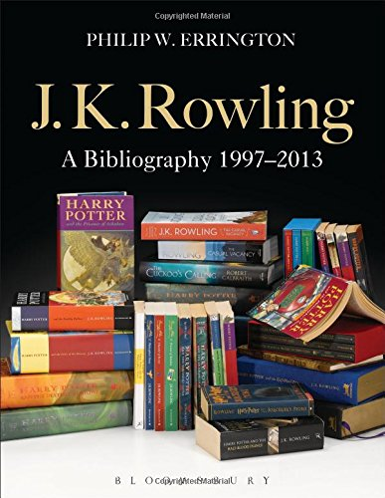
中文书名：《J·K·罗琳作品：1997-2013》
英文书名：J.K. Rowling: A Bibliography 1997-2013
作 者：Philip W. Errington
出 版 社：Bloomsbury Academic
代理公司：ANA
页 数：544页
出版时间：2015年4月
代理地区：中国大陆、台湾
审读资料：电子稿
类 型：文学研究

内容简介：

“作为一名重视综合性研究的作家，我对菲利普·厄林顿为这部令人难以置信的著作付出的时间和精力惊叹不已。”
——J·K·罗琳

本书提供了J·K·罗琳作品的终极书目。书中不仅有她发表的每一本书、小册子、原创作品的不同版本的书目信息，还有关于罗琳作品出版史的详细记录，包括引人入胜的摘录和拍卖会上的相关信息。

本书将成为研究罗琳的学者、书商、收藏家、拍卖师、评论家和研究人员的首要参考资料。本书力求记录事实，消除关于哈利·波特系列出版史的谣言。

作者简介：

菲利普·厄林顿（Philip Errington）是苏富比拍卖行印刷书籍与手稿部门的儿童书总监。他著有2004年出版的《约翰·梅斯菲尔德：英国文学界“大海雀”的作品》（John Masefield : The 'Great Auk' of English Literature: A Bibliography），编有多部梅斯菲尔德新版作品集。

媒体评价：

“罗琳的作品都包含极为精巧的细节……不少注释读起来都像一则则有趣的故事，你还会看到很多令人着迷的片段。”
----《书包》（The Bookbag）

谢谢您的阅读！
请将回馈信息发至：俞晓宁（Winnie Yu）
安德鲁﹒纳伯格联合国际有限公司北京代表处
北京市海淀区中关村大街甲59号中国人民大学文化大厦1705室, 邮编：100872
电话：010-88810959
传真：010-82504200
Email: winnie@nurnberg.com.cn
网址：www.nurnberg.com.cn
微博：http://weibo.com/nurnberg
豆瓣小站：http://site.douban.com/110577/

